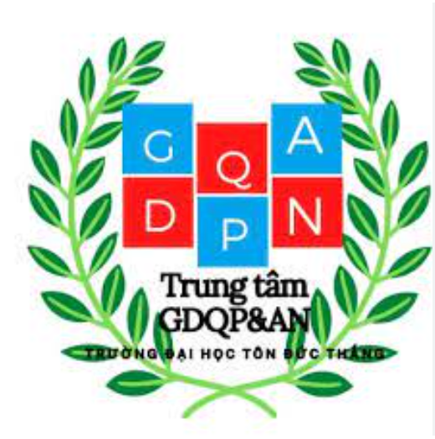

# CHỦ ĐỀ 4: GIÁ TRỊ CỦA LÒNG YÊU NƯỚC

## KHÁI NIỆM

1. TÀM QUAN TRỌNG CỦA LÒNG YÊU NƯỚC

## TRUYỀN THỐNG YÊU NƯỚC CỦA DÂN TỘC VIỆT NAM

I.KHÁI NIỆM

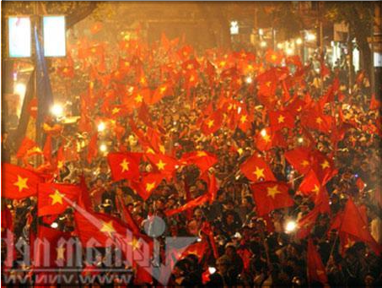

1. *Lòng yêu nước là gì?*

## - Lòng yêu nước được hiểu là tình cảm yêu thương, gắn bó, lòng trung thành với quê hương đất nước, mong muốn cống hiến hết mình, vì đất nước mà làm tất cả, sẵn sàng đứng ra giúp đất nước mỗi lúc nguy nan.

* 1. 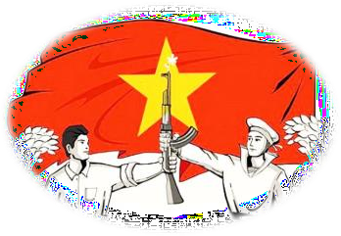KHÁI NIỆM

1. *Ý nghĩa của lòng yêu nước*

## *-* Lòng yêu nước chính là nền tảng giúp cho đất nước trở nên vững mạnh, phát triển bởi khi ta có lòng yêu nước, chúng ta sẽ cống hiến hết mình vì muốn đất nước sánh vai với các cường quốc năm châu.

- Lòng yêu nước giúp con người gắn kết lại với nhau, tinh thần đoàn kết trong mỗi người trở nên gắn bó với nhau.

# CHỦ ĐỀ 4: GIÁ TRỊ CỦA LÒNG YÊU NƯỚC

I.KHÁI NIỆM

1. *Biểu hiện của lòng yêu nước*

* Biểu hiện của lòng yêu nước được thể hiện qua từng thời kỳ lịch sử của dân tộc. Cụ thể là:

### Thời kỳ chiến tranh

* Sẵn sàng dấn thân mình ra chiến trường để chiến đấu chống lại kẻ thù.
* Không ngại khó khăn, gian khổ góp phần giành độc lập cho dân tộc, thống

nhất đất nước.

* Hậu phương thì tăng gia sản xuất, quyên góp lương thực lương thực, thực phẩm để chi viện cho tiền tuyến.
* Sức mạnh của lòng yêu nước thời kỳ này vô cùng to lớn, có thể nhấn chìm bè lũ bán nước và cướp nước.

1. KHÁI NIỆM
2. *Biểu hiện của lòng yêu nước*

### Thời kỳ hòa bình

* + Xây dựng đất nước tiến lên con đường xã hội chủ nghĩa.
  + Mong muốn mang lại cuộc sống ấm no, hạnh phúc cho nhân dân và sự phát triển bền vững đất nước.
  + Nỗ lực góp phần đưa đất nước sánh vai với các cường quốc trên thế giới

như lời Bác Hồ dạy.

* + Hơn thế nữa, lòng yêu nước còn biểu hiện qua tình yêu gia đình, tình yêu giữa con người với con người.
  + Thi sĩ, nhạc sĩ thể hiện lòng yêu nước qua các tác phẩm thơ ca, nhạc họa ca ngợi những vị anh hùng dân tộc, ca ngợi vẻ đẹp của đất nước.

1. TẦM QUANG TRỌNG CỦA LÒNG YÊU NƯỚC
   1. *Vai trò của lòng yêu nước*

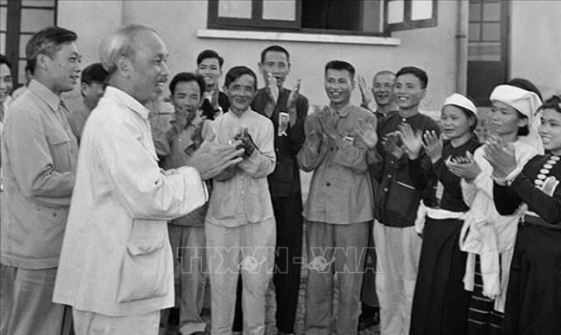- Vai trò của lòng yêu nước là một trong những nguyên nhân chính dẫn đến thành công của đất nước ta trong cả kháng chiến lẫn công cuộc dựng xây xã hội chủ nghĩa. Nhờ tấm lòng yêu nước, dân tộc ta đã có thể lập nên những chiến công lừng lẫy năm châu, chấn động địa cầu.

- Lòng yêu nước truyền từ thế hệ này sang thế hệ khác, trở thành nguồn sức mạnh vô giá, thành sợi dây nối kết trái tim của con Rồng cháu Tiên. Có biết bao thế hệ thanh thiếu niên đã cố gắng học tập và làm việc theo tấm gương đạo đức Hồ Chí Minh, tiếp tục giữ gìn và phát huy truyền thống yêu nước của dân tộc.

1. TRUYỀN THỐNG YÊU NƯỚC CỦA DÂN TỘC VIỆT NAM
2. *Truyền thống yêu nước là gì?*

## Truyền thống yêu nước là truyền thống đạo đức thiêng liêng, là sức mạnh cội nguồn giúp đất nước và cả dân tộc ta vượt qua hàng vạn những khó khăn, thử thách. Truyền thống này giúp đất nước chiến thắng giặc ngoại xâm để tồn tại và phát triển qua hàng nghìn năm lịch sử.

III. TRUYỀN THỐNG YÊU NƯỚC CỦA DÂN TỘC VIỆT NAM

1. *Trách nhiệm của mỗi cá nhân trong việc giữ gìn và phát huy truyền thống yêu nước của dân tộc Việt Nam*
   * Phải luôn có ý thức về trách nhiệm bảo vệ Tổ quốc, sẵn lòng hi sinh cho Tổ quốc khi đất nước gọi tên, không được phép trốn tránh hay sợ hãi

* Cảnh giác và đề phòng với các thế lực thù địch có ý đồ chống phá Đảng và nhà nước ta, phải giữ lập trường tư tưởng chính trị đúng đắn.
* tuyên truyền nâng cao tinh thần yêu nước đến với mọi người mọi nhà, chung tay giúp đỡ

xây dựng xã hội văn minh và giữ gìn an ninh trật tự cho nước nhà